BIKETOUR 2023
21.ročník
(7.6. - 11.6.2023)


Ahoj bikeři,
loni jsme pokořili 20-tý ročník Biketouru, tím ale nic nekončí a jedeme dál!
Letos nás opět čeká pět dní na biku v poctivém terénu Beskyd. Příjemnou změnou (a to už natrvalo) bude ubytování po celou dobu u Edy na Třeštíku. Výhodou mimo přejíždění bude možnost přizpůsobit trasy aktuálnímu počasí v případě nepříznivých podmínek. Na Slovensko nám to letos nevyjde, zato navštívíme Pustevny, Radhošť, Bílý kříž, část Soláňského hřebene … no a samozřejmě nevynecháme vrchol Beskyd – Lysou horu.

Bikům zdar a těším se! Dan

Trasy – propozice

1.den Horní Lideč – Třeštík (53 km, 1577m)
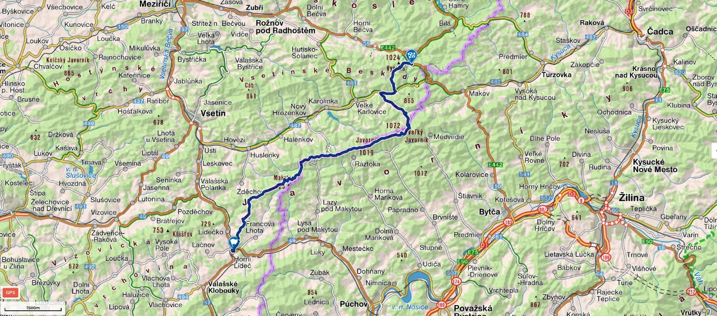
https://mapy.cz/s/fufatazaba
Oběd: Kohútka (25km)

2.den Třeštík – Lysá hora - Třeštík (70 km, 1682m)
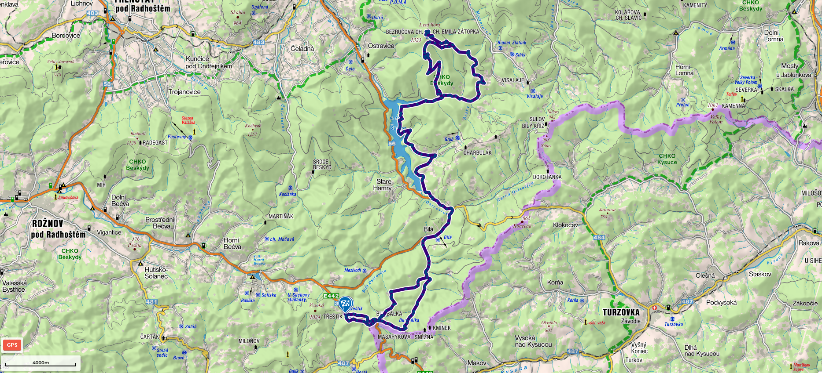
https://mapy.cz/s/luvakalaca
Oběd: Lysá hora (35 km)

3.den Třeštík – Radhošť - Třeštík (56 km, 1605m)
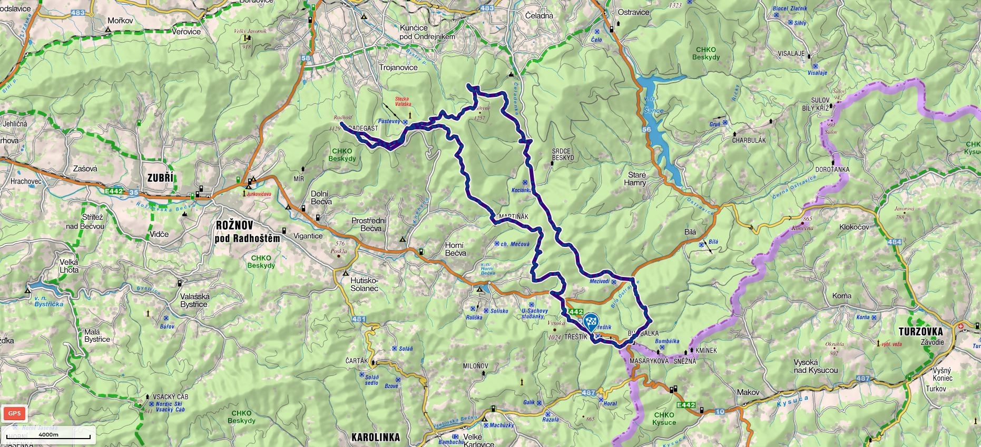

https://mapy.cz/s/fulapubuha
Oběd: Pustevny (20 km)

4.den Třeštík – Bílý kříž - Třeštík (58 km, 1782m)
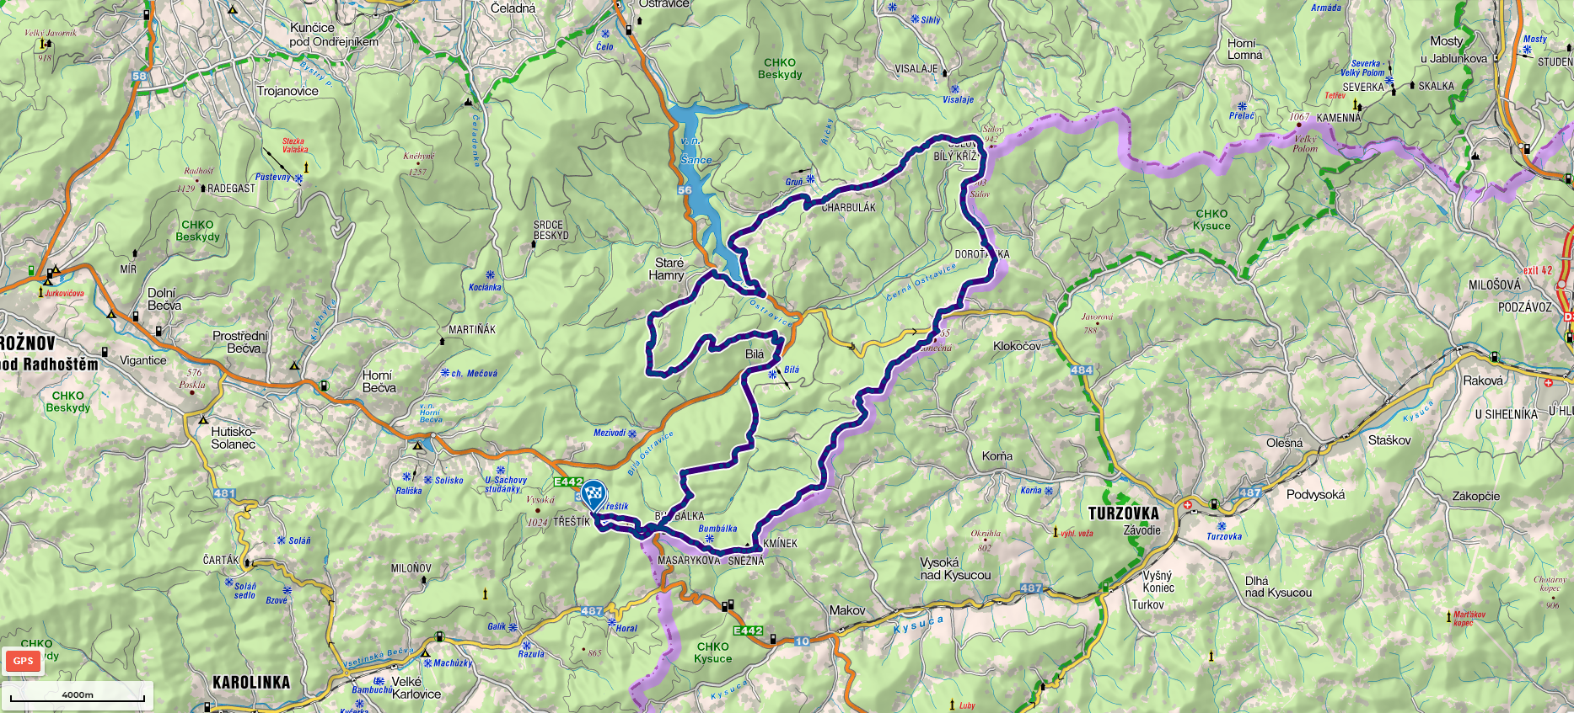

https://mapy.cz/s/jumalaguma
Oběd: Bílý kříž (23 km)

5.den Třeštík – Horní Lideč (49 km, 643m)
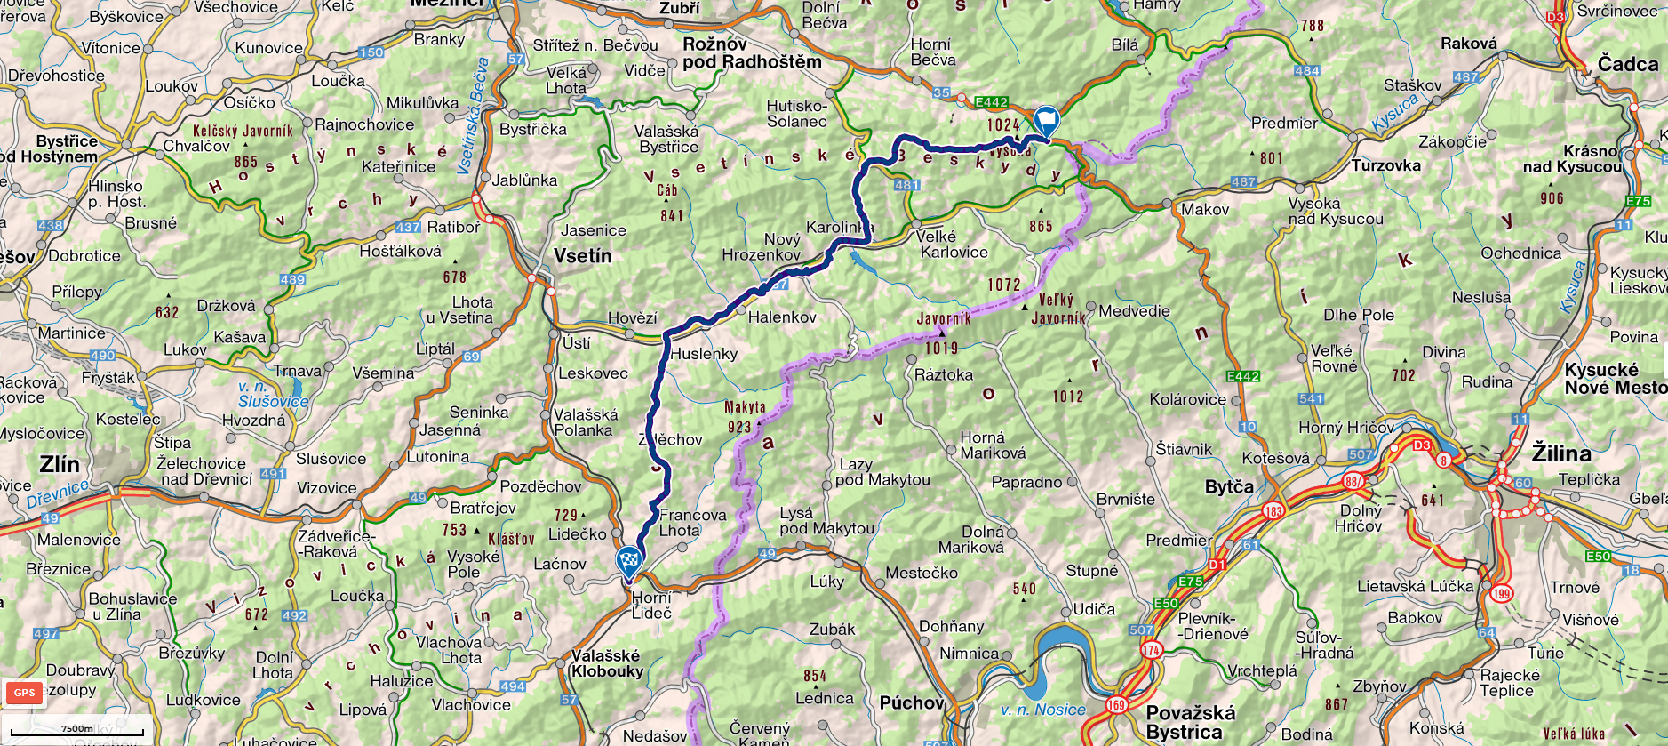

https://mapy.cz/s/gafakaguhe
Oběd: Nový Hrozenkov (22 km)

Celkem: 286 km - převýšení 7 300m

